**2020年安全生产月全国安全知识网络竞赛活动（师生）操作指南**

**（APP端竞赛活动流程）**

**一、下载链工宝APP**

1. 扫描下方二维码，下载链工宝APP。

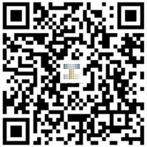

2. 安卓手机到各品牌手机应用市场、苹果手机到App Store搜索“链工宝”下载安装。

**二、登录链工宝APP。**

1. 打开“链工宝”APP，进入登录页面。

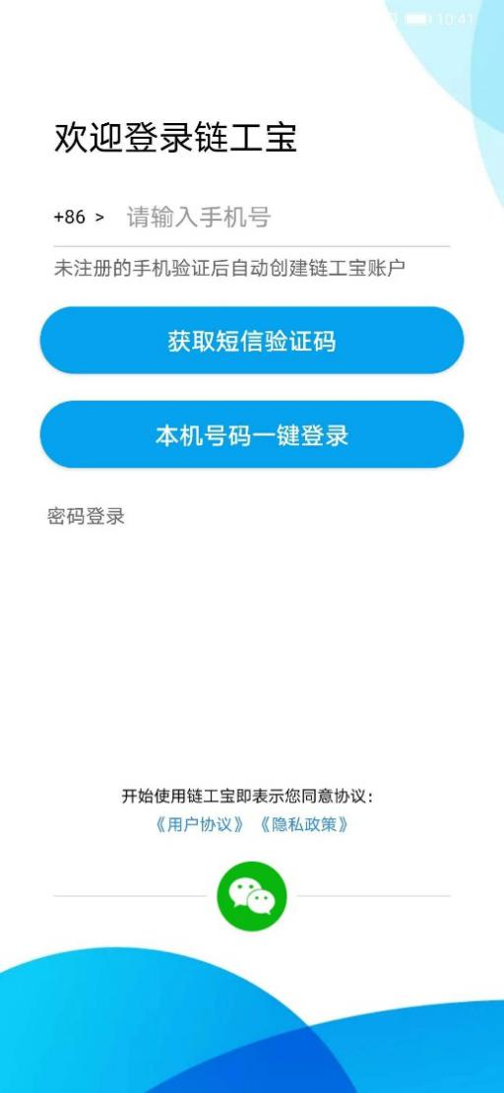

（1） 支持本机号码一键登录，双卡手机系统识别的是打开4G网络的手机号码，切换手机4G网络即可切换登录手机号（推荐使用）；

（2） 支持获取短信验证码登录；

（3） 支持密码登录（首次登录后，进入“我的-设置”，修改登录密码）。

**三、开始挑战答题**

1. 进入首页，点击“热门活动——全国安全生产月知识竞赛活动”。

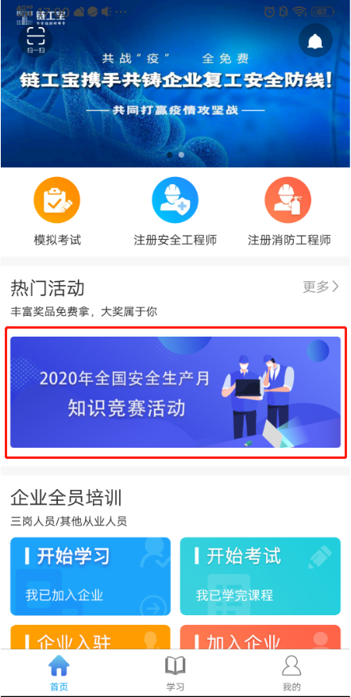

2. 本次答题活动的单位类型分为：地方企业、政府单位、央企，请确认自己所在单位类型，点击“政府单位”相应按钮。

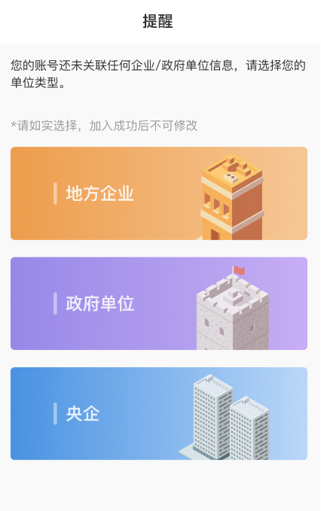

点击“政府单位”按钮。弹出对话框内包括“政府单位入驻”和“加入政府单位”两项功能。

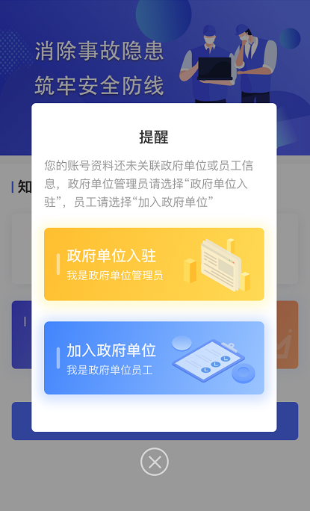

点击“加入政府单位”，按页面项目要求准确填写（邀请码：wqyfda）并提交后，完成加入政府单位，可开始挑战答题。

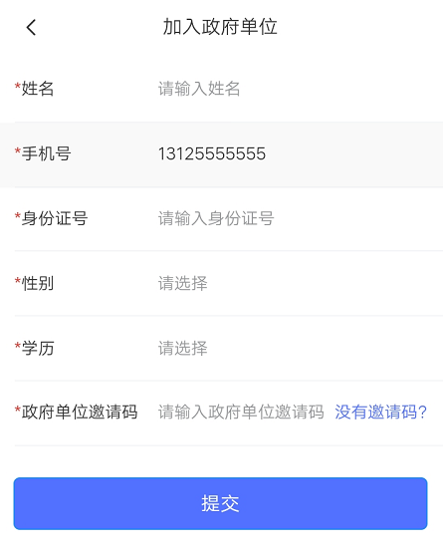

3. 挑战答题

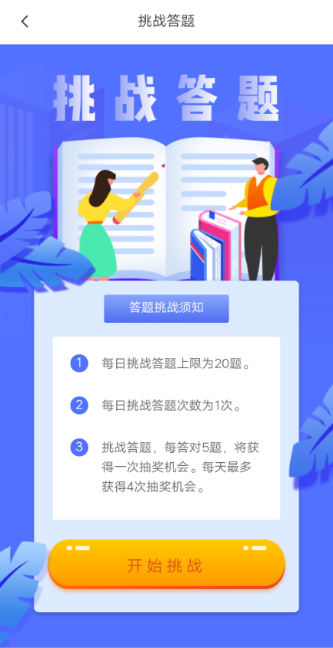加入单位后，方能参加挑战答题活动。点击“开始竞赛”，即开始每日的挑战答题。

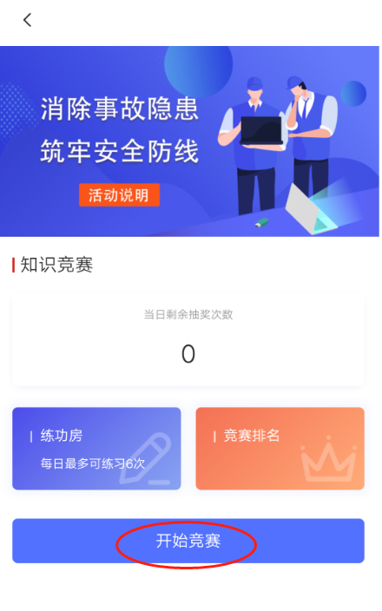

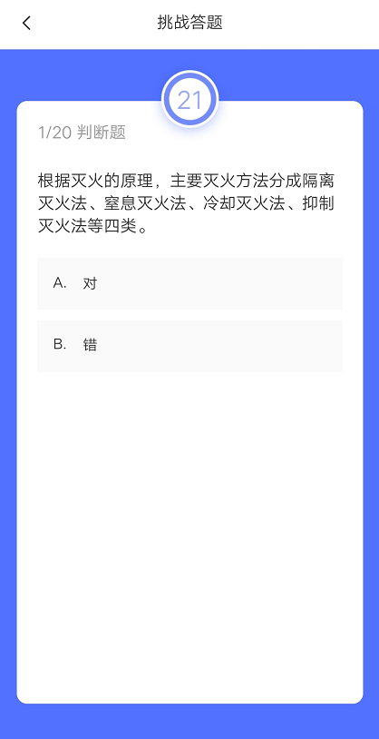 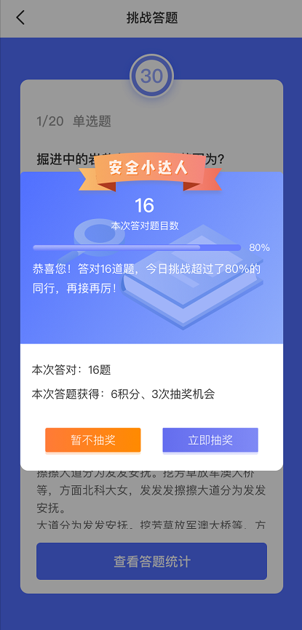

4. 参与抽奖

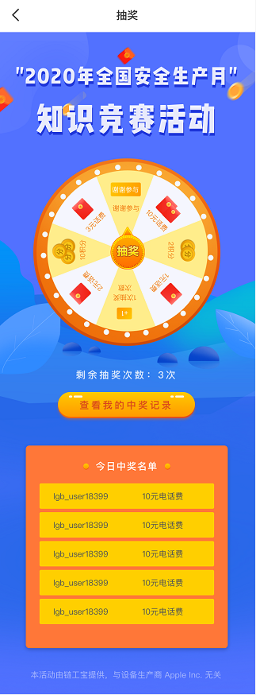（1）每日挑战答题结束后，选择“立即抽奖”。



（2）每日挑战答题结束后，选择“暂不抽奖”，若想再次抽奖，可点击活动页面的“剩余抽奖次数”。

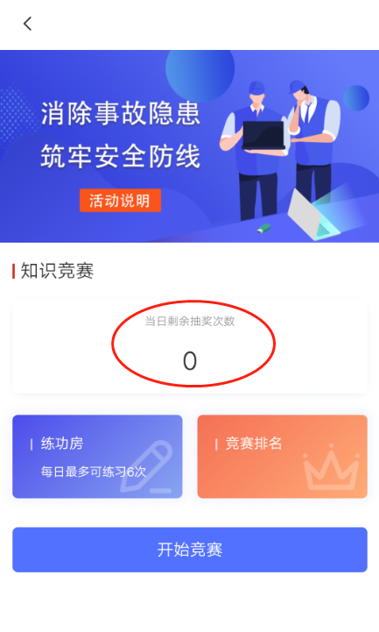

5. 练功房

帮助师生学习、掌握更多安全知识，提高挑战答题的正确率。点击活动页面的“练功房”，关注“链工宝”微信公众号，在下方菜单栏选择“练功房”，可进行答题练习。

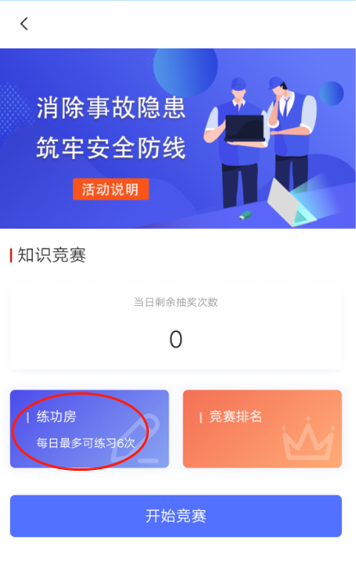 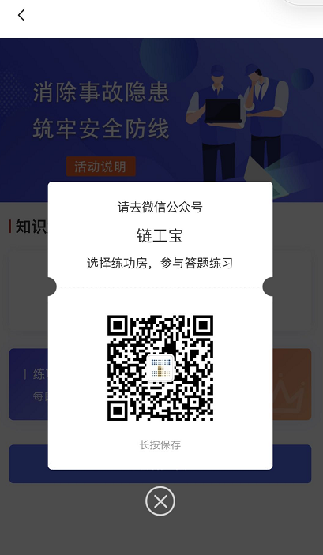

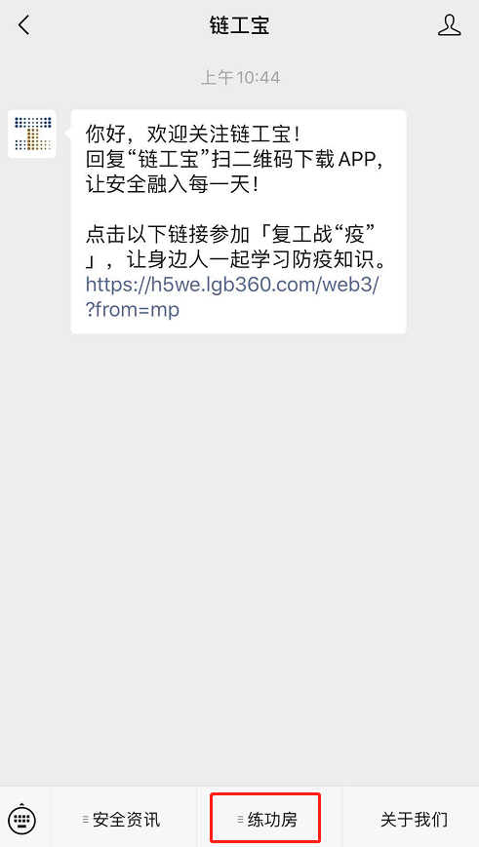 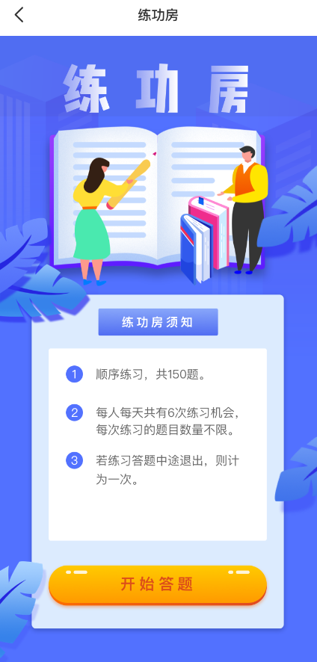

6. 竞赛排名

挑战答题、抽奖活动均可获得不同积分。当日积分排名，次日零点更新。点击活动页面“竞赛排名”，可查看个人排名、地区排名、央企排名。

